МИНИСТЕРСТВО ОБРАЗОВАНИЯ РЕСПУБЛИКИ БЕЛАРУСЬ  
Учреждение образования «БЕЛОРУССКИЙ ГОСУДАРСТВЕННЫЙ   
ТЕХНОЛОГИЧЕСКИЙ УНИВЕРСИТЕТ»

Факультет Информационных технологий

Кафедра Информационных систем и технологий

Специальность 6-05-0612-01 «Программная инженерия»

**ПОЯСНИТЕЛЬНАЯ ЗАПИСКА КУРСОВОГО ПРОЕКТА**

по дисциплине «Компьютерные языки разметки»

Тема «Веб-сайт «Официальный дилер автомобилей Audi»

**Исполнитель**

студент 1 курса 6 группы ______________ А. И. Носович

подпись, дата

**Руководитель**

старший преподаватель ______________ Е. В. Барковский

должность, учен. степень, ученое звание подпись, дата

Допущен(а) к защите __________________________________ _______________

__________________________________ _______________

__________________________________ _______________

дата, подпись

Курсовой проект защищен с оценкой

Руководитель _______________ ___________ Е. В. Барковский

подпись дата инициалы и фамилия

**ЗАДАНИЕ**

**на курсовое проектирование**

по дисциплине«Компьютерные языки разметки»

Курс 1 Группа: 6 Специальность: 6-05-0612-01 Программная инженерия

Студент: Носович Арсений Иванович

**1.Тема:** Веб-сайт **«**Официальный дилер автомобилей Audi»

**2.Срок выполнения курсового проекта** : с 10 февраля 2025 г. по 05 мая 2025 г.

**3.Технические требования :**

3.1Прототип веб-сайта должен быть разработан с использованием графических редакторов Figma/Adobe XD/Sketch.

3.2Для хранения данных должен быть использован XML-формат.

3.3Разметка содержания сайта должна быть выполнена с применением HTML5 и XML.

3.4Для описания внешнего вида веб-страниц использовать SCSS и CSS3.

3.5Веб-сайт должен содержать:

– семантические теги HTML5;

– графические элементы в форме SVG;

– несколько веб-страниц;

– JavaScript для управления элементами DOM.

3.6Верстка сайта должна быть адаптивной и кроссбраузерной;

3.7Для тестирования использовать The W3C Markup Validation Service/Git Super Linter

3.8Проект и пояснения к проекту должны быть размещены на GitHub.

**4.Содержание пояснительной записки**

1. Титульный лист;
2. Задание на курсовое проектирование;
3. Введение;
4. Постановка задачи;
5. Проектирование веб-сайта
6. Реализация структуры веб-сайта
7. Тестирование веб-сайта
8. Заключение
9. Список использованных источников
10. Приложения (полный исходный текст программы разработанного приложения с подробными комментариями)

**Форма представления на GitHub выполненного курсового проекта:**

– Теоретическая часть пояснительной записки курсового проекта должна быть представлена в формате MS Word.

– Оформление записки должно быть согласно правилам.

– Листинги представляются в приложении

#### *Календарный план*

|  |  |  |
| --- | --- | --- |
| № п/п | Наименование этапов курсового проекта | Срок выполнения этапов проекта |
| 1 | Задание на курсовое проектирование. Титульный лист | 10.02.2025 |
| 2 | Введение. Постановка задачи | 03.03-09.03.2025 |
| 3 | Проектирование веб-сайта | 10.03-23.03.2025 |
| 4 | Реализация структуры веб-сайта на HTML5 и внешнего оформления на SCSS и СSS3 | 24.03–16.04.2025 |
| 5 | Тестирование веб-сайта | 17.04–24.04.2025 |
| 6 | Заключение | 25.04.2025 |
| 7 | Список использованных литературных источников. Приложения | 26.04.2025 |
| 6 | Подготовка и оформление пояснительной записки курсового проекта | 28.04–04.05.2025 |
| 7 | Сдача на допуск к защите курсового проекта | 05.05.2025 |
| 8 | Защита курсового проекта | 19.05-31.05.2025 |

**5. Дата выдачи задания** «10» февраля 2025 г.

Руководитель __________________ Е.В. Барковский

(подпись)

Задание принял к исполнению _______________________

(дата и подпись студента)

Содержание

|  |  |
| --- | --- |
| Введение | 4 |
| 1. Постановка задачи | 5 |
| 1.1. Обзор аналогичных решений | 4 |
| 1.2. Техническое задание | 7 |
| 1.3. Выбор средств реализации программного продукта | 7 |
| 1.4. Выводы | 8 |
| 2. Проектирование страниц веб-сайта | 9 |
| 2.1. Выбор способа верстки | 9 |
| 2.2. Выбор стилевого оформления | 9 |
| 2.3. Выбор шрифтового оформления | 10 |
| 2.4. Разработка логотипа | 11 |
| 2.5. Разработка пользовательских элементов | 12 |
| 2.6. Разработка спецэффектов | 12 |
| 2.7. Выводы | 13 |
| 3. Реализация структуры веб-сайта | 14 |
| 3.1. Структура HTML-документа | 17 |
| 3.2. Добавление таблиц стилей SCSS и CSS | 17 |
| 3.3. Использование стандартов XML (SVG) | 19 |
| 3.4. Управление элементами DOM | 20 |
| 3.5. Выводы | 22 |
| 4. Тестирование веб-сайта | 22 |
| 4.1. Адаптивный дизайн веб-сайта | 23 |
| 4.2. Кроссбраузерность веб-сайта | 24 |
| 4.3. Руководство пользователя | 25 |
| 4.4. Выводы | 26 |
| Заключение | 27 |
| Список использованных литературных источников | 28 |
| Приложение А Прототипы веб-страниц | 29 |
| Приложение Б Макет структуры веб-сайта | 30 |

#### 

#### **Введение**

Независимо от отрасли, присутствие бизнеса в интернете оказывает значительное влияние на его успех. Многие компании осознают, что большинство их клиентов сначала посещают их веб-сайт перед совершением покупки. Для официальных дилеров автомобилей наличие качественного веб-ресурса играет ключевую роль в продвижении бренда, повышении продаж и улучшении взаимодействия с клиентами.

Веб-сайт – это инструмент, который позволяет выделиться среди конкурентов. Без него потенциальным клиентам сложно получить достоверную и полную информацию о дилерском центре, доступных моделях автомобилей, акциях и услугах. Кроме того, веб-сайт предоставляет возможности для интернет-маркетинга, включая рекламу, email-рассылки, анализ статистики посещаемости и взаимодействия пользователей с контентом. Это делает онлайн-присутствие дилерского центра более эффективным и удобным для клиентов.

Целью данного курсового проекта является разработка веб-сайта для официального дилера автомобилей Audi, обеспечивающего удобный доступ к информации о моделях автомобилей, возможностям тест-драйва, актуальным предложениям и контактным данным.

Задачи курсовой проект:

1. проанализировать существующие технологии веб-разработки и определить наиболее подходящие инструменты для создания веб-сайта;
2. разработать макет и прототип сайта с учетом требований корпоративного стиля Audi;
3. создать структуру веб-сайта, включающую каталог автомобилей, форму записи на тест-драйв, раздел новостей и контактную информацию;
4. наполнить сайт актуальным контентом;
5. провести тестирование веб-сайта для выявления и устранения возможных ошибок;
6. подготовить руководство пользователя для администрирования веб-ресурса.

Целевой аудиторией являются потенциальные покупатели автомобилей Audi, а также владельцы автомобилей данной марки, заинтересованные в сервисном обслуживании и актуальных предложениях официального дилера.

1. Постановка задачи
   1. Обзор аналогичных решений

Перед тем как начать разрабатывать свой сайт, рассмотрим существующие варианты

#### Аналог «Porsche»

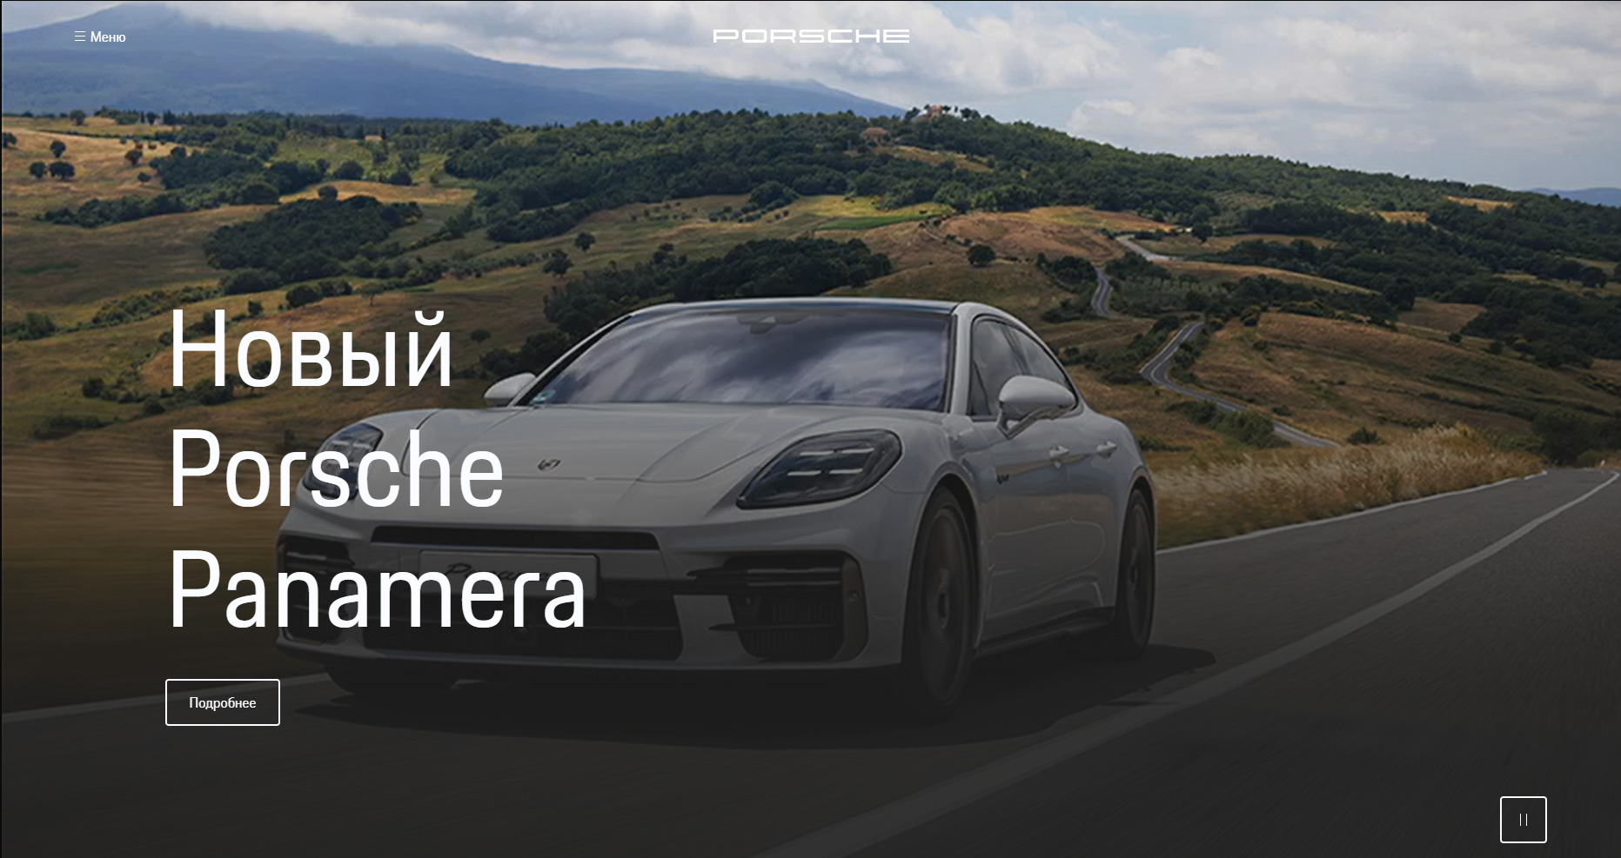Официальный белорусский сайт **Porsche** выполнен в элегантном минималистичном стиле, соответствующем премиальному статусу бренда.

Рисунок 1.1 — окно главной страницы сайта «Porsche»

Используется строгая и лаконичная цветовая гамма (черный, белый, серый), что подчеркивает премиальность и статусность бренда. Ключевые элементы выделяются акцентами в фирменном красном цвете Porsche. Чистый и современный интерфейс без лишних деталей позволяет сосредоточиться на главном – автомобилях и их характеристиках.

Интуитивное меню с четким разделением на основные категории: **Модели, Покупка, Сервис, Компания** и т. д. Простой доступ к информации о моделях автомобилей, конфигуратору, дилерах и сервисных услугах. Удобный поиск и фильтры, которые помогают быстро найти нужную модель или услугу.

Сайт адаптирован под мобильные устройства, что делает его удобным для просмотра на смартфонах и планшетах. Используются современные веб-технологии, что обеспечивает быструю загрузку страниц и плавные анимации.

Один из ключевых разделов сайта – **каталог автомобилей**. Здесь пользователи могут:

* Просматривать подробные характеристики моделей.
* Использовать конфигуратор, позволяющий персонализировать автомобиль.
* Узнавать актуальные цены и специальные предложения.

Сайт **Porsche** демонстрирует идеальное сочетание стиля, удобства и информативности. Четкая структура, высокое качество визуального контента и удобная навигация делают его отличным примером премиального веб-дизайна, соответствующего духу бренда.

#### Аналог «Volkswagen»

Дизайн выполнен в минималистичном и современном стиле с акцентом на белый, синий и серый цвета – фирменную палитру Volkswagen.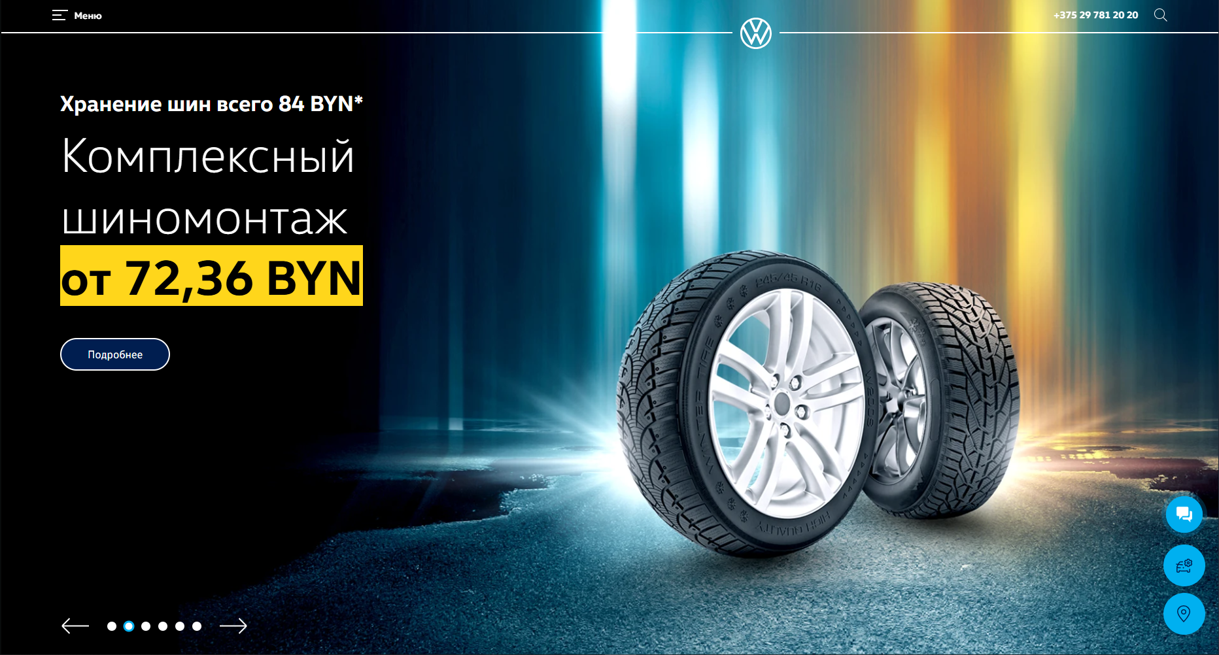

Рисунок 1.2 — окно главной страницы сайта «Volkswagen»

Четкие линии, большие изображения автомобилей и лаконичная типографика подчеркивают технологичность и надежность бренда. Главное внимание сосредоточено на продукции: автомобили и их характеристики подаются в удобном формате.

Сайт полностью адаптирован для мобильных устройств, удобен на смартфонах и планшетах. Используются современные технологии, обеспечивающие быструю загрузку и плавный пользовательский опыт.

Ключевой раздел – каталог автомобилей, в котором пользователи могут ознакомиться с модельным рядом Volkswagen. Перейти в конфигуратор, чтобы настроить авто по своим предпочтениям. Узнать технические характеристики, цены и доступные комплектации. Сервис и обслуживание – информация о ТО, ремонте, оригинальных запчастях и гарантии. Спецпредложения и акции – актуальные скидки, лизинговые программы, бонусы. Дилерская сеть – контакты автосалонов, возможность записаться на тест-драйв или консультацию.

Интуитивно понятное меню с основными разделами: Модели, Покупка, Сервис, Компания, Контакты. Удобная навигация по каталогу автомобилей, быстрая фильтрация по параметрам (тип кузова, двигатель, комплектации). Раздел с акциями и специальными предложениями, позволяющий легко найти выгодные варианты покупки.

Официальный сайт **Volkswagen Минск** выполнен в строгом корпоративном стиле, сочетающем простоту и функциональность. Удобная навигация, акцент на автомобилях и выгодных предложениях делают его удобным для пользователей, заинтересованных в покупке или обслуживании автомобиля.

#### Техническое задание

Наша задача разработать полноценный многостраничный веб-сайт для официального дилера автомобилей Audi. Сайт должен содержать:

1. Главная страница
2. информацию о модельном ряде автомобилей,
3. контактные данные дилера,
4. описание новостей.

Основной упор делается на удобство взаимодействия с каталогом автомобилей и получение актуальной информации. Веб-сайт «Официальный дилер автомобилей Audi» должен быть удобным, адаптивным, информативным и соответствовать современным стандартам веб-разработки. В нем должны быть реализованы интерактивные элементы, адаптивный дизайн и кроссбраузерная совместимость.

Сайт должен соответствовать заданным требованиям:

* Предоставление удобной навигации по модельному ряду Audi.
* Размещение интерактивных блоков с информацией о моделях, акциях и сервисах.
* Интеграция контактной информации и онлайн-заявок на тест-драйв.
* Обеспечение удобного пользовательского опыта на всех устройствах.

#### Выбор средств реализации программного продукта

Для реализации веб-сайта «Официальный дилер автомобилей Audi» будут использованы современные инструменты веб-разработки. Разработка начнется с создания прототипа в Figma, что позволит спроектировать удобный пользовательский интерфейс. Разметка страниц будет выполнена на основе HTML5, которая поддерживает семантические теги и современные технологии веб-разработки, с применением XML для структурирования данных.

Это обеспечит четкую организацию информации и удобство работы с данными. Внешний вид веб-сайта будет оформлен с использованием SCSS и CSS3, что позволит упростить управление стилями и обеспечить адаптивность дизайна.

Для повышения интерактивности веб-сайта будет использоваться JavaScript, который обеспечит динамическое управление элементами DOM, такими как выпадающие меню, модальные окна и формы обратной связи. Графические элементы на сайте будут представлены в формате SVG, что обеспечит высокое качество отображения на экранах с разным разрешением.

Сайт будет адаптивным и кроссбраузерным, что гарантирует его корректное отображение на различных устройствах и во всех популярных браузерах. Валидация кода будет проводиться с помощью The W3C Markup Validation Service и Git Super Linter. Проект будет размещен на GitHub, что обеспечит удобный доступ к исходному коду и документации.

#### Выводы

Разработка веб-сайта «Официальный дилер автомобилей Audi» направлена на создание удобной, интерактивной и информативной платформы, предоставляющей пользователям актуальные сведения о модельном ряде автомобилей, услугах и акциях. Основной акцент делается на удобство навигации, интерактивные элементы и адаптивный дизайн, обеспечивающий комфортное использование сайта на любых устройствах.

Разрабатываемый веб-сайт станет надежным инструментом для продвижения бренда Audi, привлечения клиентов и повышения уровня сервиса, предлагая пользователям современный и функциональный интерфейс.

#### Проектирование страниц веб-сайта

#### Выбор способа верстки

Будет использоваться grid и flex-box вёрстка. Данным методом удобно будет верстать веб-страницы.

#### Выбор стилевого оформления

Основная концепция оформления сайта строится на **фирменном стиле компании Audi** — сдержанные тона, чистота линий, минимализм и строгость. Преобладающими цветами являются **черный, белый и красный**, что соответствует официальной цветовой гамме бренда. Цвета используются для выделения ключевых элементов, акцентов и навигации, создавая визуальную иерархию на страницах.

#### Выбор шрифтового оформления

Для сайта были выбраны современные и читаемые шрифты. Основным шрифтом стал **"Roboto"**, который обеспечивает хорошую читаемость на всех устройствах.

#### Разработка логотипа

На сайте используется **официальный логотип Audi** — четыре переплетенных кольца, символизирующие объединение четырёх брендов-основателей. Логотип размещён в шапке сайта и на страницах с информацией о компании. Для повышения узнаваемости он дополнен подписью "Официальный дилер Audi", выполненной в фирменном стиле. При разработке также учитывалось адаптивное отображение логотипа на разных устройствах и его взаимодействие с фоном сайта.



Рисунок 2.1 — официальный логотип Audi

#### Разработка пользовательских элементов

В проекте будут реализованы элементы пользовательского интерфейса, с которыми можно взаимодействовать: информационные блоки о товаре, навигационное меню и футер с основной информацией.  
Навигация — важный элемент удобства сайта, обеспечивающий переход между его страницами. Навигационное меню показано на рисунке 2.2.



Рисунок 2.2 — Навигационное меню

Футер – это нижняя часть страницы, которая содержит ключевую информацию и ссылки для удобства пользователей. В данном случае в подвале представлены основные разделы: **"Главная"**, **"Модели"**, **"Мир Audi"** и **"Контакты"**. Это позволяет посетителям быстро перейти к важным страницам сайта. Пример оформления футера показан на изображении 2.3.

Рисунок 2.3 — Подвал сайта

Карточка товара — это ключевой элемент интерфейса, который предоставляет пользователю всю необходимую информацию для принятия решения о покупке. Структура данных организована так, чтобы сделать восприятие максимально удобным и быстрым. Пример такого элемента приведен на рисунке 2.4

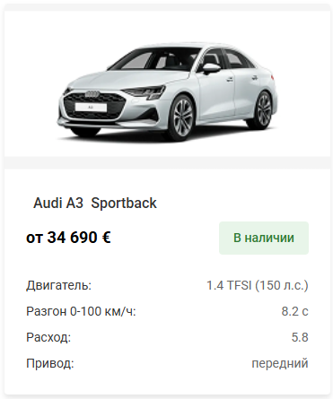

Рисунок 2.4 — Пользовательский элемент

#### Разработка спецэффектов

Использование анимации в интерфейсе — это мощный инструмент, который улучшает взаимодействие пользователя с сайтом. Плавные переходы и динамические эффекты работают не только для кнопок, но и для карточек товаров, создавая более привлекательный и современный дизайн.



а — до наведения



б — после наведения

Рисунок 2.5 — Пример анимации для кнопок

#### Выводы

Разработанный прототип полностью соответствует поставленным задачам и создает прочную основу для дальнейшей реализации проекта. Все элементы дизайна и функционала работают как единая система, обеспечивая комфортный и интуитивно понятный пользовательский опыт.

#### Реализация структуры веб-сайта

#### Структура HTML-документа

Структура веб-сайта — это организация связанных документов, обеспечивающая удобное перемещение пользователей между страницами. При её формировании важно учитывать запросы и интересы целевой аудитории.

Корректная HTML-структура играет ключевую роль в работе сайта. Она повышает доступность ресурса для пользователей с особыми потребностями, способствует лучшему восприятию контента поисковыми системами, ускоряет загрузку страниц и обеспечивает совместимость с разными браузерами и устройствами.

Тег <head> содержит служебную информацию, необходимую для корректного отображения и функционирования страницы, включая заголовок <title>. Основной контент размещается внутри тега <body> и структурируется с помощью семантических элементов, таких как <header>, <section> и <footer>, что облегчает понимание содержания как для пользователей, так и для автоматических систем. Листинг шапки представлен в листинге 3.1

|  |
| --- |
| <header>          <nav>            <button class="burger" aria-label="Открыть меню">              <svg class="burger-icon" viewBox="0 0 100 80" width="24" height="24">                <rect class="line1" width="100" height="10" rx="5" fill="black" />                <rect class="line2" y="30" width="100" height="10" rx="5" fill="black" />                <rect class="line3" y="60" width="100" height="10" rx="5" fill="black" />              </svg>              <span class="burger-text">Меню</span>            </button>              <div class="nav-links">              <a href="Главная_страница.html">Главная</a>              <a href="Модельный_ряд.html">Модели</a>              <img src="images/audi-logo.svg" alt="Audi" class="logo">              <a href="Мир_Ауди.html">Мир Audi</a>              <a href="Контакты.html">Контакты</a>            </div>          </nav>        </header> |

Листинг 3.1 — Структура тега header

С помощью тега <header> была создана шапка сайта для всех страниц и создано навигационное меню. “Подвал” страницы был, идентичный на всех страницах сайта, был реализован с помощью тега <footer>.

#### Добавление таблиц стилей SCSS и CSS

В процессе разработки проекта был использован один способ подключения таблиц стилей: Внешнее. Таким образом подключался один файл со всеми стилями Листинг 3.2.

|  |
| --- |
| <head>      <meta charset="UTF-8">      <meta name="viewport" content="width=device-width, initial-scale=1.0">      <title>Контакты</title>      <link rel="stylesheet" href="scss/Контакты/main.css">  </head> |

Листинг 3.2 — Внешнее подключение

В процессе разработки стилей для проекта была применена методика разбиения кода на отдельные SCSS-файлы. Такой подход обеспечивает лучшую структуру, удобство поддержки и масштабируемость проекта.

Каждый файл SCSS содержит стили, относящиеся к определённому компоненту или разделу сайта, например:_header.scss, _footer.scss, _variables.scss, _mixins.scss и другие. Это позволяет легко ориентироваться в коде и вносить изменения только в нужный блок, не затрагивая остальной функционал.Пример файла _variables.scss представлен ниже Листинг 3.3.

|  |
| --- |
| // Типографика  $font-primary: 'Roboto', Arial, sans-serif;  $base-size: 16px;  $line-height: 1.5;  // Толщина шрифта  $light: 300;  $regular: 400;  $medium: 500;  $bold: 700;  // Отступы  $space-xs: 0.5rem;  $space-sm: 1rem;  $space-md: 1.5rem;  $space-lg: 2rem;  $space-xl: 3rem; |

Листинг 3.3 — Часть файла _variables.scss

Общий файл, например main.scss, используется для подключения всех модулей с помощью директивы @import. Листинг 3.4

|  |
| --- |
| // Импорт переменных первым (для доступности во всех файлах)  @import '_variables.scss';  // Импорт компонентов  @import '_animations.scss';  // Перемещаем перед другими, чтобы использовать плейсхолдеры  @import '_Header.scss';  @import '_main-content.scss';  @import '_services.scss';  @import '_footer.scss';  // Глобальные стили  * {      box-sizing: border-box;      margin: 0;      padding: 0;  }  html, body {      font-family: $font-primary;      font-size: $base-size;      line-height: $line-height;      color: $dark-gray;      overflow-x: hidden;      scroll-behavior: smooth;  }  img {      max-width: 100%;      height: auto;  } |

Листинг 3.4 — файл main.scss

В результате при компиляции формируется единый CSS-файл, оптимизированный для использования в продакшене.

Такой подход упрощает командную работу, снижает вероятность конфликтов в стилях и способствует более чистой и логичной организации кода.

#### Использование стандартов XML (SVG)

В ходе разработки курсового проекта использовались стандарты XML, в частности формат SVG для отображения графических элементов и хранение данных в структуре XML.

Формат SVG (Scalable Vector Graphics) основан на языке XML и применяется для описания векторной графики. Его основное преимущество — масштабируемость без потери качества, что особенно важно для адаптивной верстки и отображения графики на экранах с различным разрешением. В проекте SVG использовался для вставки иконок и графических элементов интерфейса, что позволило добиться четкости изображения и гибкости в управлении стилями через CSS. Листинг 3.5

|  |
| --- |
| <svg class="burger-icon" viewBox="0 0 100 80" width="24" height="24">                <rect class="line1" width="100" height="10" rx="5" fill="black" />                <rect class="line2" y="30" width="100" height="10" rx="5" fill="black" />                <rect class="line3" y="60" width="100" height="10" rx="5" fill="black" />              </svg> |

Листинг 3.5 — Вставка в код svg при помощи xml

Кроме того, XML был использован для хранения структурированных данных. Благодаря своей читаемой и универсальной структуре XML обеспечивает удобную организацию информации, возможность быстрого доступа и совместимость с различными системами. Такой подход упростил обработку данных внутри проекта и обеспечил их независимость от платформы или языка программирования.

|  |
| --- |
| <?xml version="1.0" encoding="UTF-8"?>  <catalog>    <cars>      <car>        <id>a3-sportback</id>        <model>A3</model>        <type>Sportback</type>        <price>34690</price>        <image>Audi_A3_Sedan.png</image>        <engine>1.4 TFSI (150 л.с.)</engine>        <acceleration>8.2</acceleration>        <consumption>5.8</consumption>        <drivetrain>передний</drivetrain>        <instock>true</instock>      </car>  </cars>  </catalog> |

Листинг 3.6 — Пример использования xml для БЗ

Применение стандартов XML, включая SVG, позволило повысить качество интерфейса и обеспечить надежную организацию данных, соответствующую современным требованиям веб-разработки.

#### Использование JavaScript

В курсовом проекте язык JavaScript использовался для реализации интерактивной части веб-интерфейса. Основное его применение заключалось в двух задачах: инициализация мобильного бургер-меню и динамическая загрузка данных из XML-файла на HTML-страницу.

Скрипт для бургер-меню обеспечивал удобную навигацию на мобильных устройствах. При нажатии на иконку меню происходило отображение или скрытие навигационного блока, что повышает удобство взаимодействия с сайтом на экранах с ограниченным пространством. Такой подход делает интерфейс адаптивным и улучшает пользовательский опыт.

|  |
| --- |
| function initMobileMenu() {      const burger = document.querySelector('.burger');      const navLinks = document.querySelector('.nav-links');        // Обработчик клика по бургеру      burger.addEventListener('click', function() {          this.classList.toggle('active');          navLinks.classList.toggle('active');            // Блокировка скролла при открытом меню          document.body.style.overflow = navLinks.classList.contains('active') ? 'hidden' : '';      });        // Закрытие меню при клике на ссылку      document.querySelectorAll('.nav-links a').forEach(link => {          link.addEventListener('click', () => {              burger.classList.remove('active');              navLinks.classList.remove('active');              document.body.style.overflow = '';          });      });  } |

Листинг 3.7 — реализация „Бургер-меню”

Дополнительно JavaScript использовался для загрузки и обработки данных из внешнего XML-файла. С помощью встроенных методов JavaScript, таких как XMLHttpRequest или fetch, данные считывались с файла, парсились и динамически выводились в разметку HTML-страницы. Это позволило отделить содержимое от структуры сайта и сделать его более гибким к обновлению информации без необходимости вручную изменять HTML-код.

Таким образом, JavaScript стал важным инструментом в реализации интерактивных функций и динамической работы сайта.

#### Выводы

В ходе реализации курсового проекта были применены различные современные технологии и подходы, способствующие созданию функционального, адаптивного и удобного для пользователя веб-сайта. Применение SCSS с разбивкой на отдельные модули упростило поддержку проекта и сделало стили более организованными.

Формат SVG был использован для отображения графических элементов, что обеспечило высокое качество визуального представления на любых устройствах. Хранение данных в формате XML и их последующая обработка средствами JavaScript позволили отделить содержимое от структуры сайта и реализовать динамическую подгрузку информации. Кроме того, JavaScript использовался для добавления интерактивных элементов, таких как мобильное бургер-меню, что повысило удобство навигации.

Комплексное использование этих методов обеспечило не только техническую целостность проекта, но и соответствие современным требованиям к веб-разработке.

#### Тестирование веб-сайта

#### Адаптивный дизайн веб-сайта

В проекте была реализована поддержка адаптивного дизайна, обеспечивающая корректное отображение веб-сайта на различных устройствах — от настольных компьютеров до смартфонов и планшетов. Основной целью адаптивного подхода стало создание удобного и функционального интерфейса независимо от размера экрана и разрешения устройства пользователя.

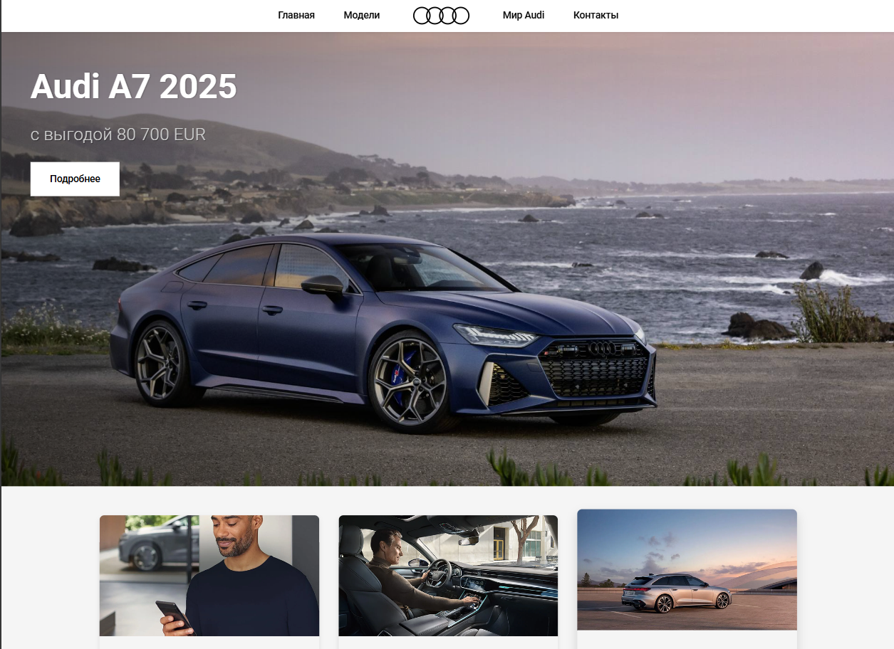Для достижения этого были использованы медиа-запросы CSS, позволяющие изменять расположение элементов, размеры шрифтов и отступы в зависимости от ширины экрана. Меню сайта, изображения и блоки контента автоматически перестраиваются под доступное пространство, не теряя логики и удобства восприятия. Пример десктопного вараинт представлен рисунок 4.1

Рисунок 4.1 — десктопная версия главной страницы

Особое внимание было уделено мобильной версии сайта. В частности, реализовано бургер-меню, обеспечивающее компактную навигацию на небольших экранах. Также оптимизированы размеры элементов управления и расстояния между ними для комфортного взаимодействия при помощи сенсорного ввода.

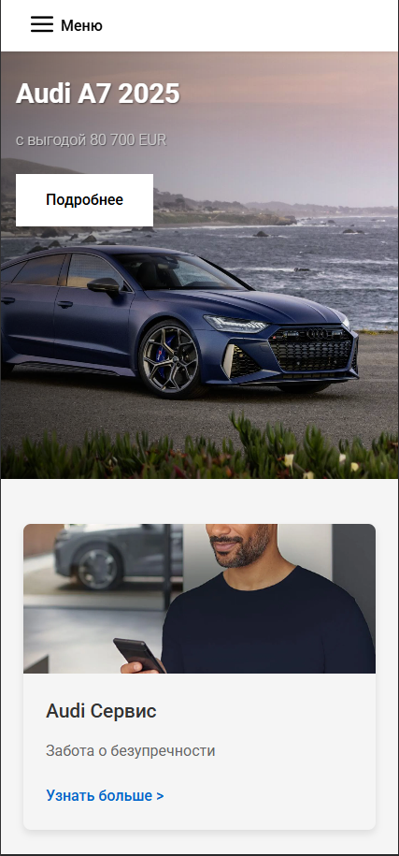

Рисунок 4.2 — мобильная версия главной страницы

#### Кроссбраузерность веб-сайта

В рамках разработки проекта особое внимание было уделено кроссбраузерности — способности сайта корректно отображаться и функционировать во всех популярных браузерах. Это важно для обеспечения стабильной работы веб-ресурса независимо от предпочтений пользователя и используемой платформы.

Готовый сайт был протестирован в следующих браузерах: Google Chrome, Mozilla Firefox, Microsoft Edge и Opera GX. Во всех случаях интерфейс отображался корректно, все интерактивные элементы работали стабильно, а структура и стили сохраняли заданный вид.

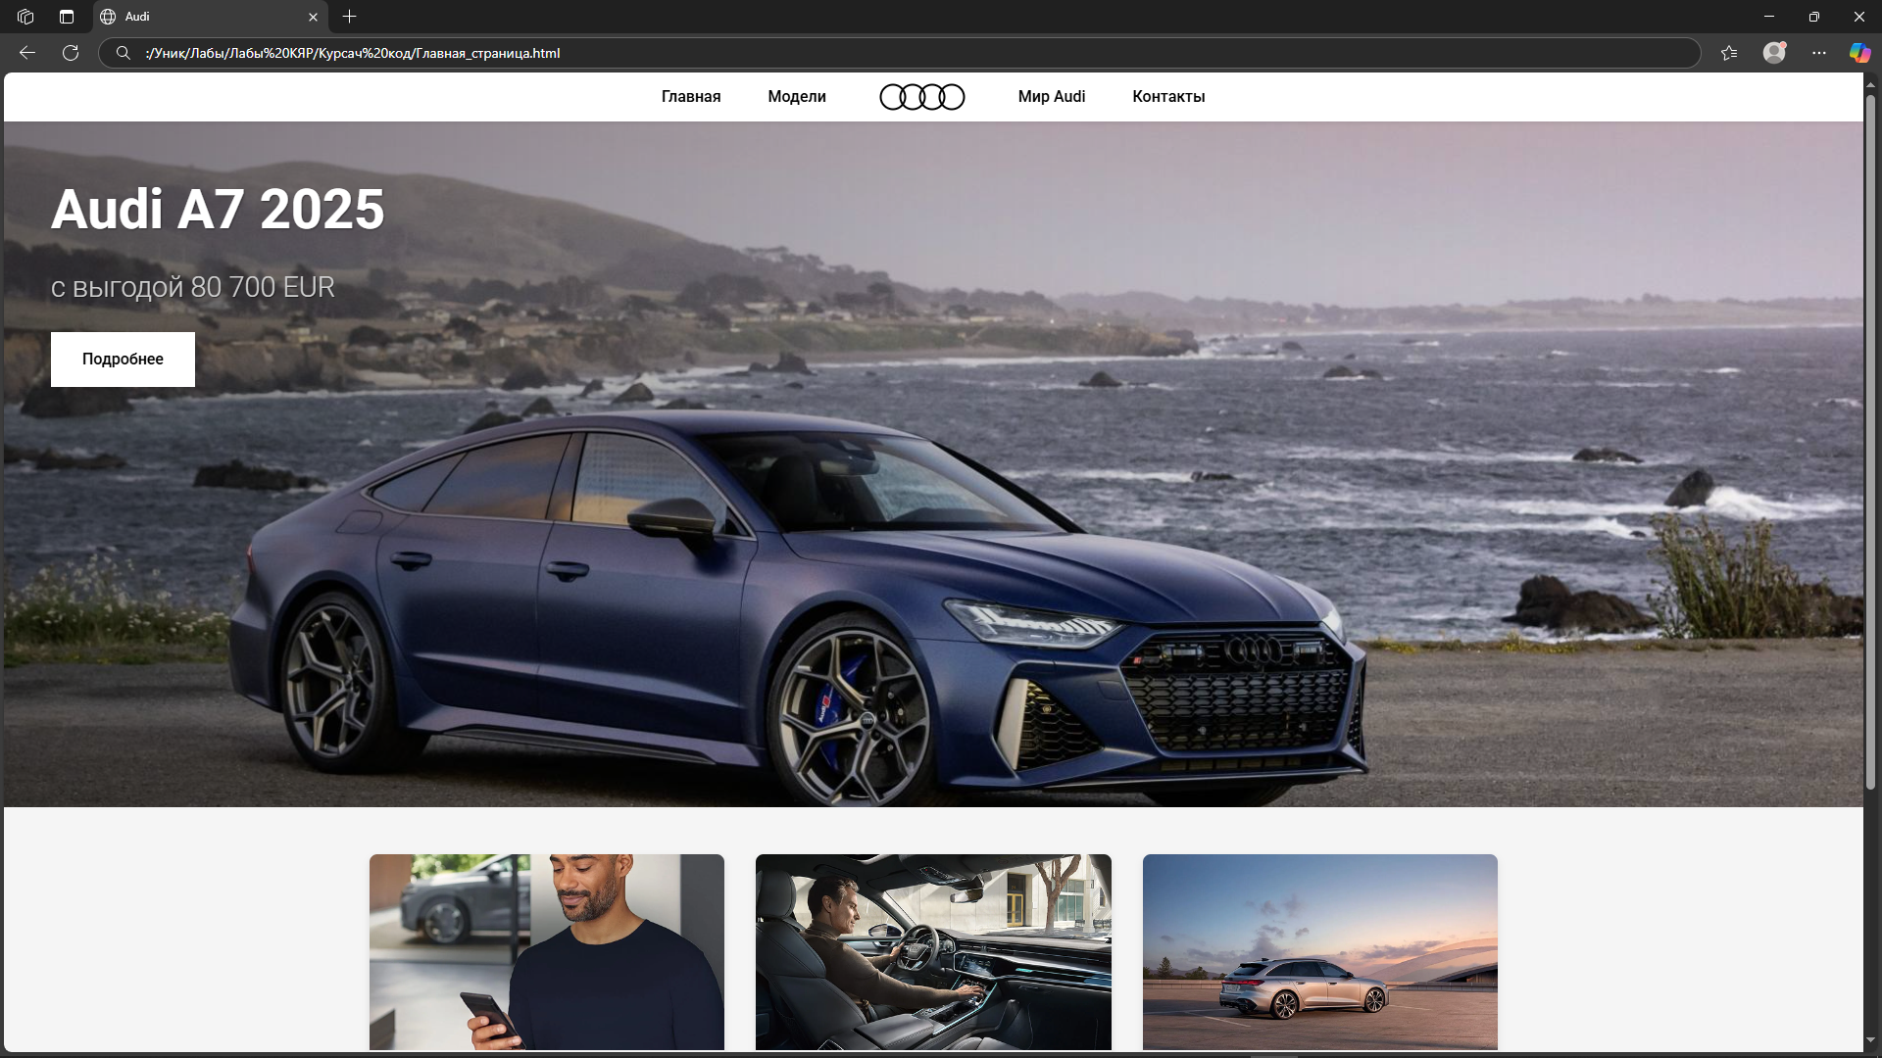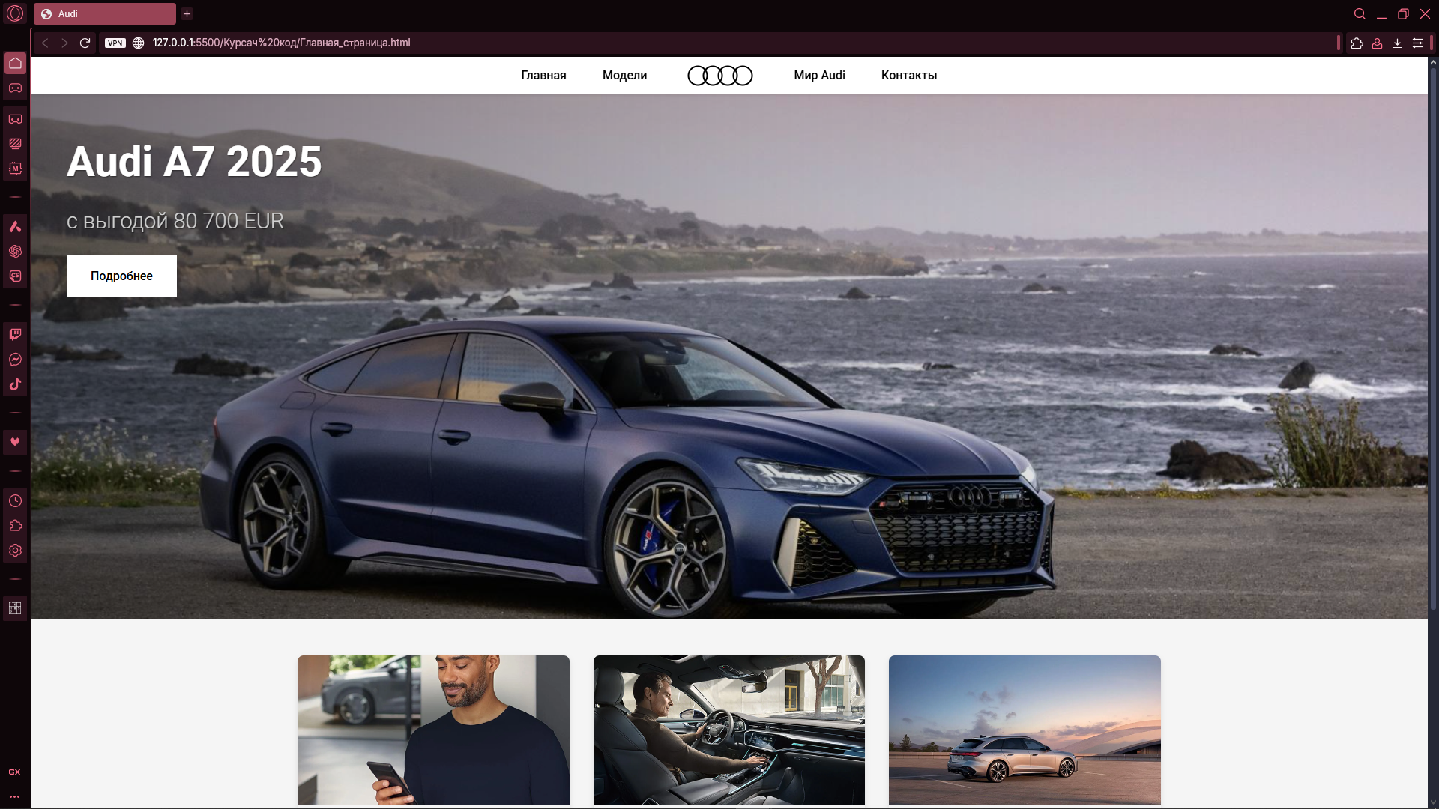Рисунок 4.3 — Вид страницы в браузере Opera GX

Рисунок 4.4 — Вид страницы в браузере Edge

Для достижения кроссбраузерной совместимости использовались современные веб-стандарты, а также проверенные свойства CSS и функции JavaScript, поддерживаемые большинством актуальных версий браузеров. Такой подход позволил избежать ошибок отображения и обеспечить одинаково качественный пользовательский опыт независимо от среды просмотра.

#### Руководство пользователя

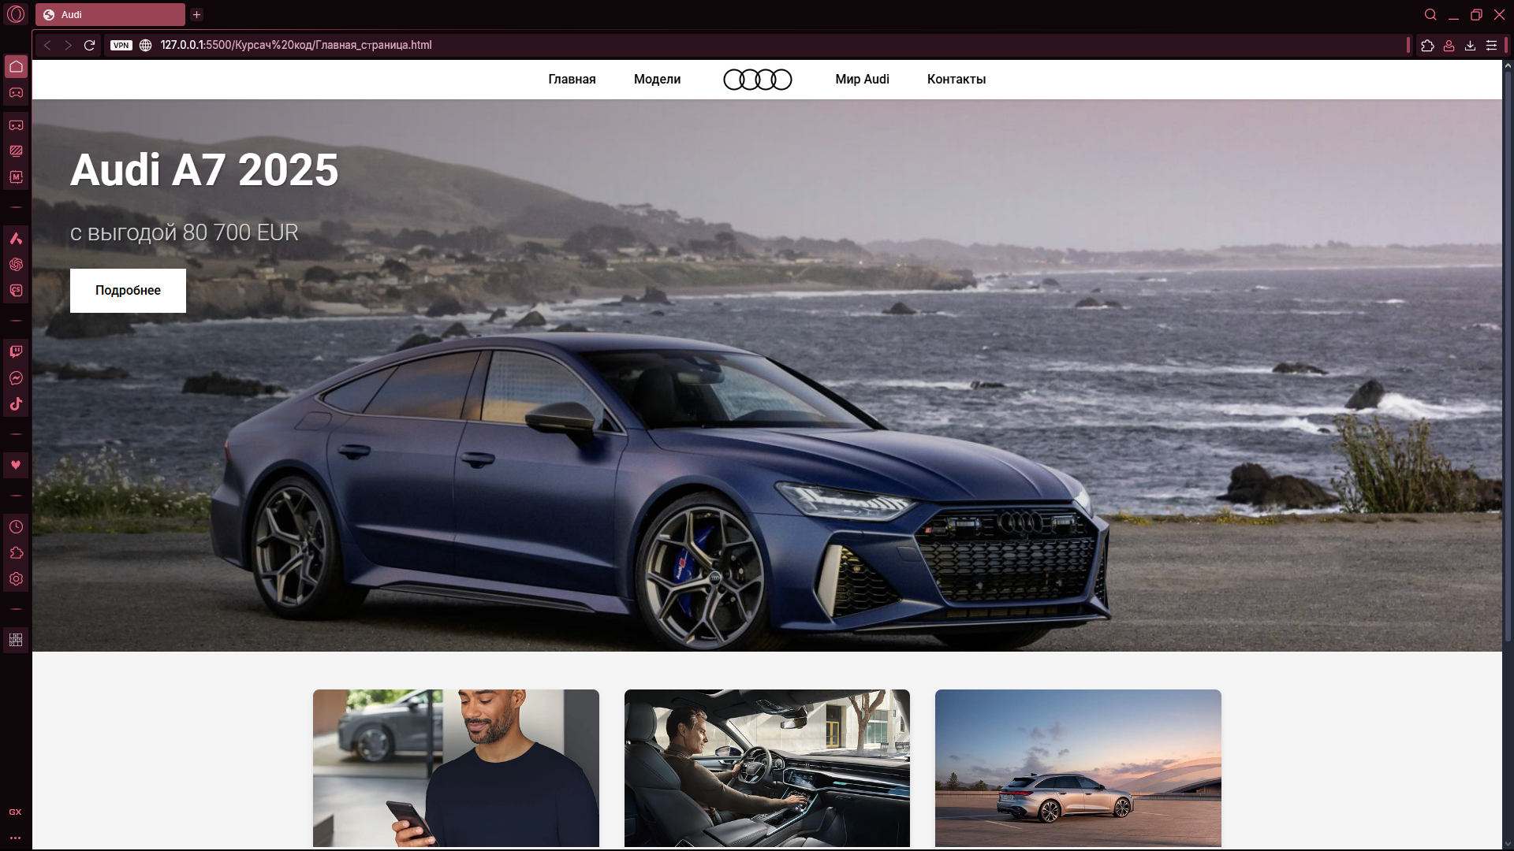Веб-сайт состоит из четырёх основных страниц, каждая из которых предназначена для определённых задач и удобно связана с другими разделами.

Рисунок 4.5 — Вид главной страницы

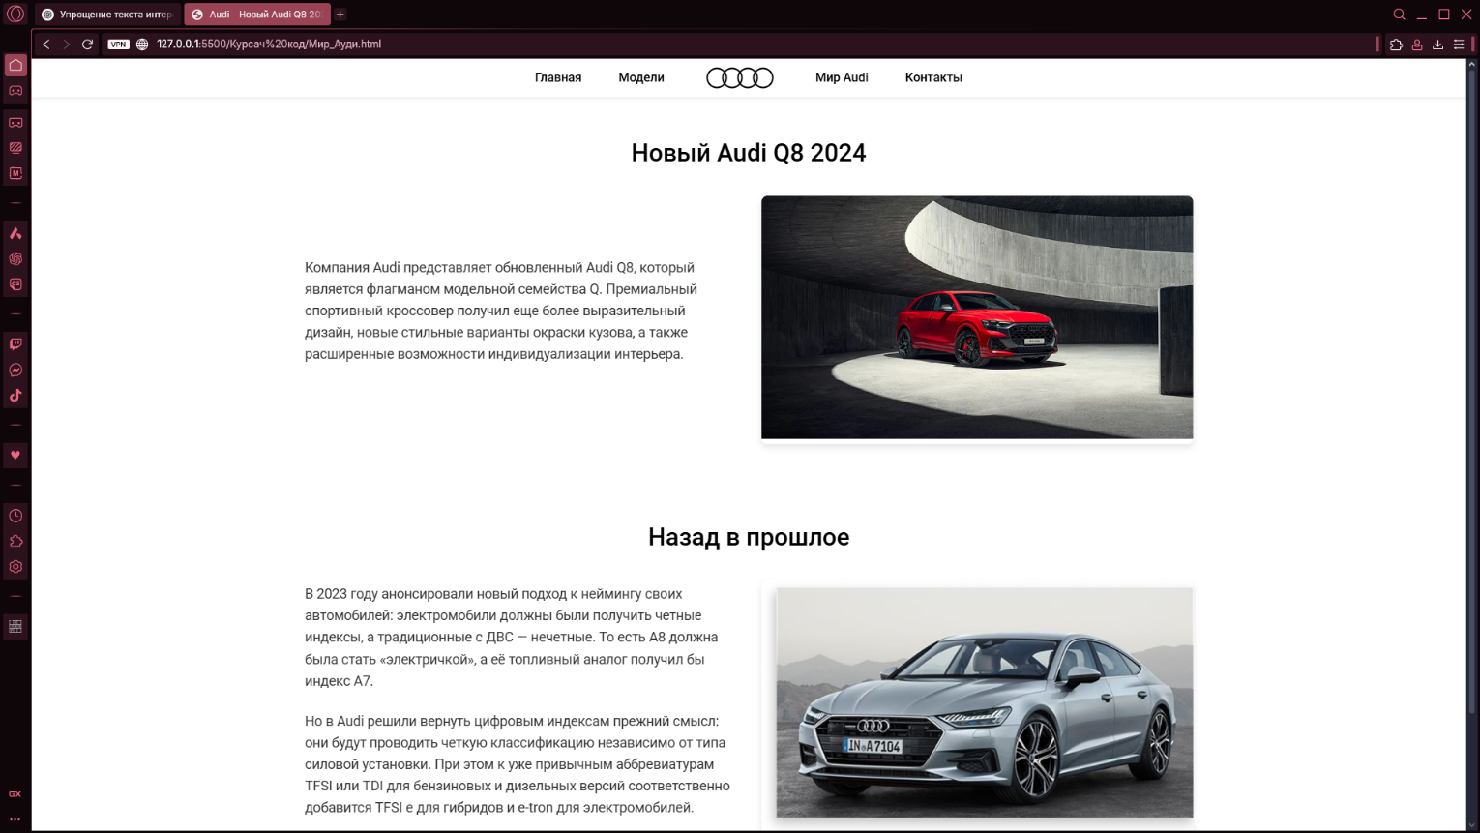Это стартовая точка сайта. С неё можно перейти в любой из основных разделов: «Мир Audi», «Модели» и «Контакты». Здесь также могут отображаться важные анонсы или краткие сведения о сайте.

Рисунок 4.5 — Вид страницы с информацией

Раздел содержит информацию о бренде Audi: новости, статьи, интересные факты и технологические разработки. Страница предназначена для пользователей, интересующихся историей и развитием марки.

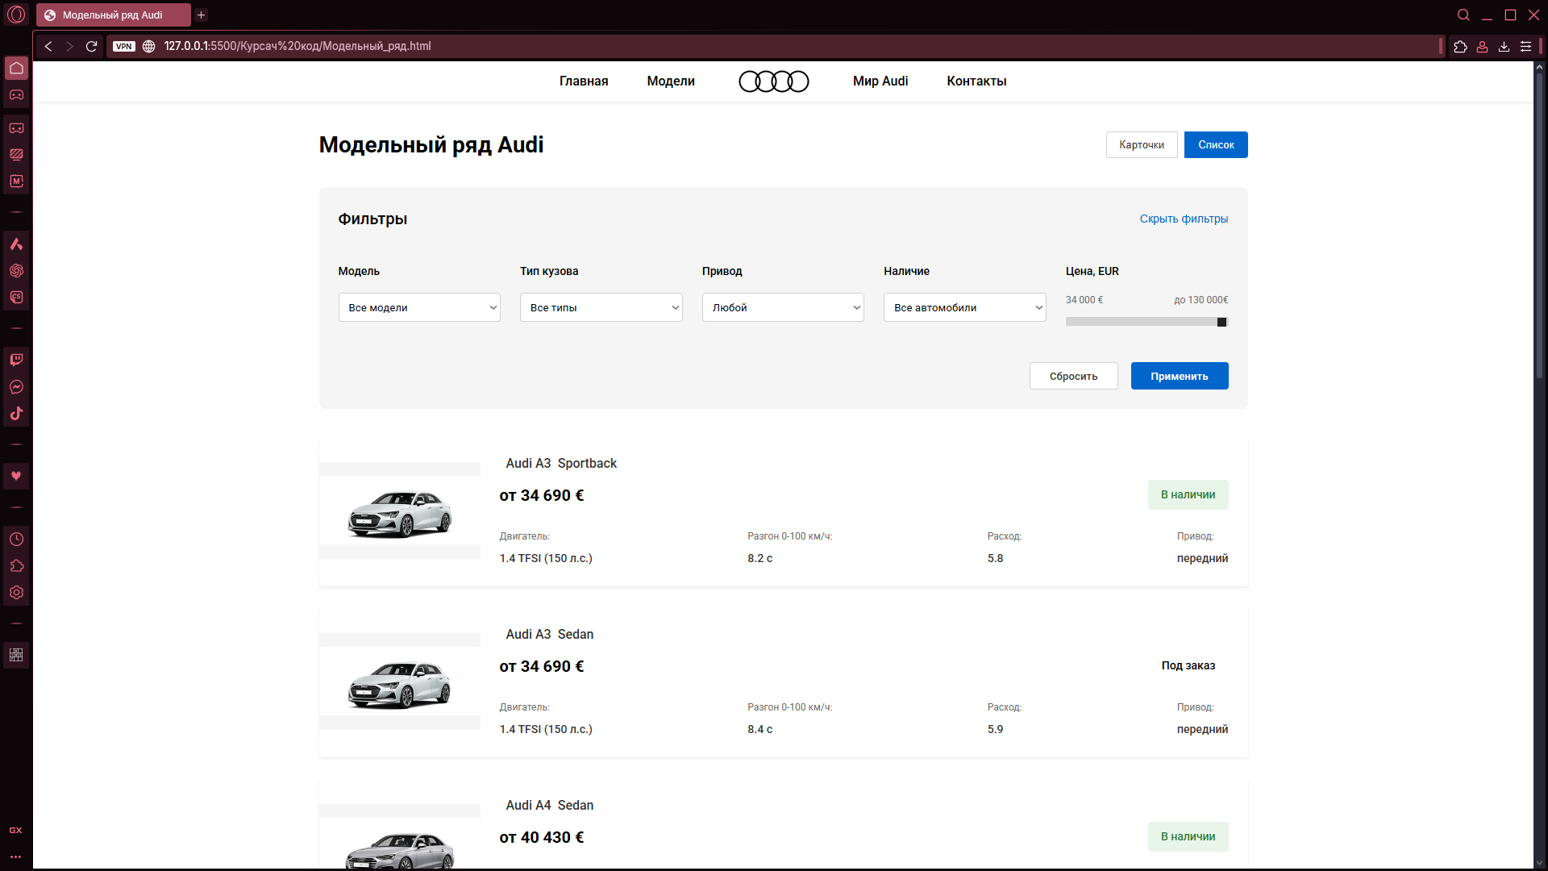

Рисунок 4.6 — Вид страницы с описанием моделей

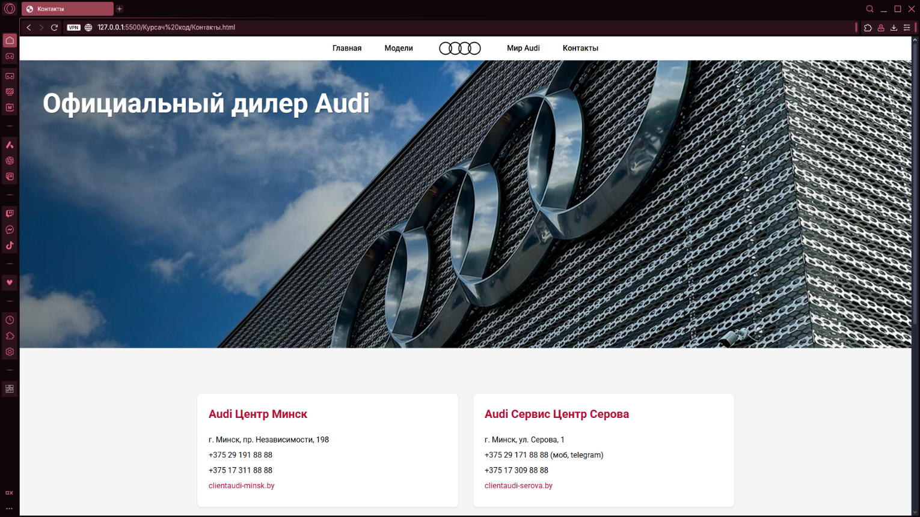На этой странице представлен каталог автомобилей Audi. Пользователь может просматривать модели, а также использовать фильтры для отбора по параметрам: тип кузова, класс, двигатель и др.

Рисунок 4.7 — Вид страницы с обратной связью

Раздел предоставляет возможность задать вопрос через форму обратной связи. Пользователь выбирает тему, вводит сообщение и контактные данные. Здесь также могут быть указаны телефоны и адреса при необходимости.

#### Выводы

В данном разделе проведён анализ работы сайта на различных устройствах, включая компьютеры смартфоны, а также в разных браузерах. Это позволило оценить адаптивность и корректность отображения интерфейса в различных условиях эксплуатации. Было протестировано поведение элементов дизайна, навигации и функциональных компонентов, что подтвердило удобство и доступность использования сайта для широкой аудитории. Кроме того, было подготовлено руководство пользователя, в котором в доступной форме изложены основные возможности сайта, инструкции по навигации и взаимодействию с его функционалом. Данное руководство призвано облегчить использование сайта как для новых пользователей, так и для опытных, обеспечивая быстрое освоение доступных опций и инструментов.

#### Заключение

В ходе выполнения курсового проекта был разработан полноценный веб-сайт официального дилера Audi, сочетающий в себе современный дизайн, высокую функциональность и адаптивность. Основная цель проекта — создание эффективного онлайн-ресурса, способного представить бренд Audi в цифровом пространстве — была успешно достигнута.

В процессе работы были изучены и проанализированы существующие аналоги, что позволило выявить актуальные тенденции в области веб-дизайна и разработки. Это стало основой для формирования технического задания, в котором были определены структура и содержимое ключевых страниц сайта.

Для реализации проекта были выбраны современные инструменты и технологии: HTML и CSS/SCSS для верстки, JavaScript для управления динамическими элементами, а также SVG и XML для отображения масштабируемой графики. Все выбранные средства позволили создать стабильный, гибкий и визуально привлекательный продукт.

При проектировании сайта были созданы прототипы и макеты страниц, определены стилистика, шрифтовое оформление и структура интерфейса. Разработан оригинальный логотип и пользовательские элементы, подчёркивающие фирменный стиль Audi. Были добавлены спецэффекты, повышающие визуальную привлекательность и удобство взаимодействия с сайтом.

Особое внимание уделено адаптивной верстке, обеспечивающей корректное отображение сайта на различных устройствах, а также кроссбраузерной совместимости. Проведённое тестирование подтвердило высокое качество исполнения: сайт корректно функционирует на всех актуальных платформах и браузерах.

Для облегчения взаимодействия с веб-ресурсом разработано краткое руководство пользователя, в котором представлены инструкции по навигации и использованию основных функций.

В пояснительной записке подробно описаны все этапы реализации проекта, включая:

анализ аналогичных решений;

выбор технических средств;

проектирование структуры и интерфейса;

реализацию и стилизацию страниц;

проведение тестирования;

создание пользовательской документации.

Таким образом, все задачи, поставленные в рамках курсового проекта, были успешно выполнены. Разработанный веб-сайт соответствует требованиям, обеспечивает удобство пользователей и представляет бренд Audi на высоком уровне.

#### Список использованных источников

* + 1. Документация по Figma [Электронный ресурс]. — Режим доступа: [https://help.figma.com](https://help.figma.com/)
    2. Сайт официального дилера Porsche в Республике Беларусь [Электронный ресурс]. — Режим доступа: [https://porsche.by](https://porsche.by/)
    3. Сайт официального дилера Volkswagen в Минске [Электронный ресурс]. — Режим доступа: [https://www.volkswagen-minsk.by](https://www.volkswagen-minsk.by/)
    4. Документация по Sass/SCSS [Электронный ресурс]. — Режим доступа: <https://sass-scss.ru/guide/>
    5. MDN Web Docs — HTML, CSS, JavaScript [Электронный ресурс]. — Режим доступа: [https://developer.mozilla.org](https://developer.mozilla.org/)
    6. Введение в кроссбраузерное тестирование [Электронный ресурс] // MDN Web Docs. — Режим доступа: <https://developer.mozilla.org/ru/docs/Learn/Tools_and_testing/Cross_browser_testing/Introduction>
    7. Хаудо Дж. Современный JavaScript. Руководство для профессионалов. — М.: Эксмо, 2021..
    8. Дакетт Дж. HTML и CSS. Разработка и дизайн веб-сайтов. — СПб.: Питер, 2020.
    9. Крокфорд Д. JavaScript: сильные стороны. — М.: Символ-Плюс, 2019.
    10. Бэнкс Д. UX-дизайн. Руководство для начинающих. — М.: Манн, Иванов и Фербер, 2022.
    11. Головачев С.Ю. Веб-дизайн и разработка сайтов: учебное пособие. — Минск: БГУИР, 2021.
    12. GitHub — Репозиторий проекта [Электронный ресурс]. — Режим доступа: [https://github.com/Booforevka/KYAR_KURSOVOY](https://github.com/Booforevka/KYAR_KURSOVOY%20)

Приложение А

Главная страница:

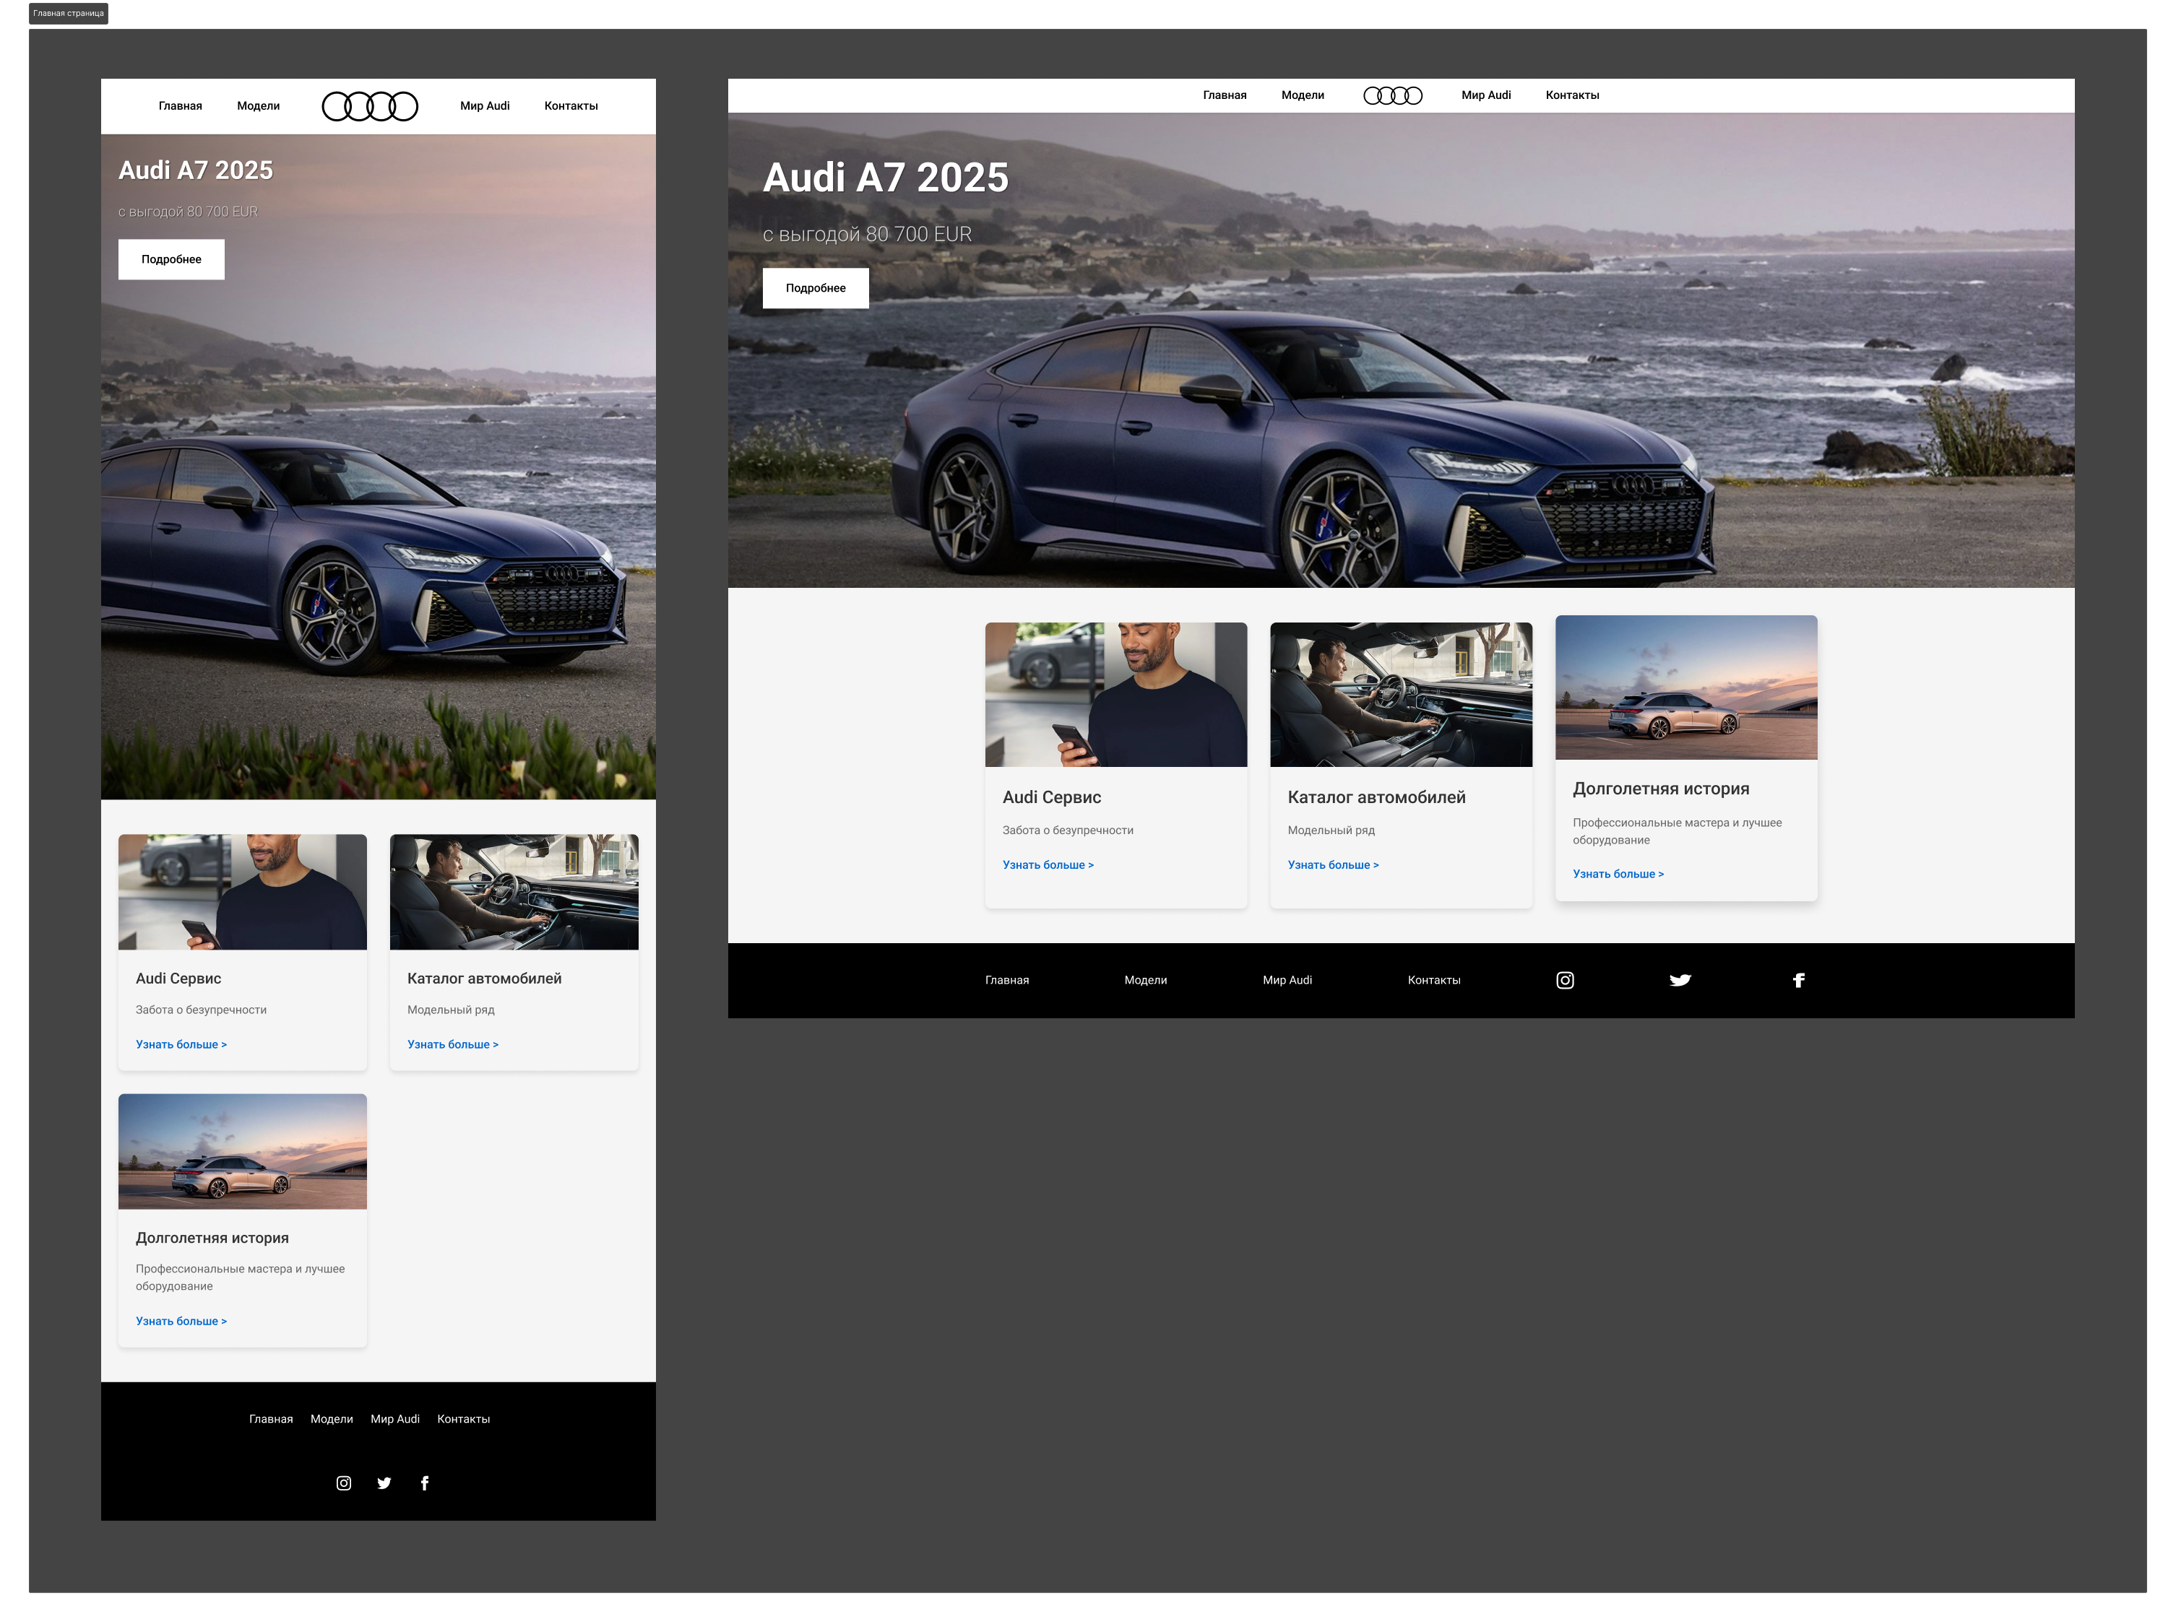

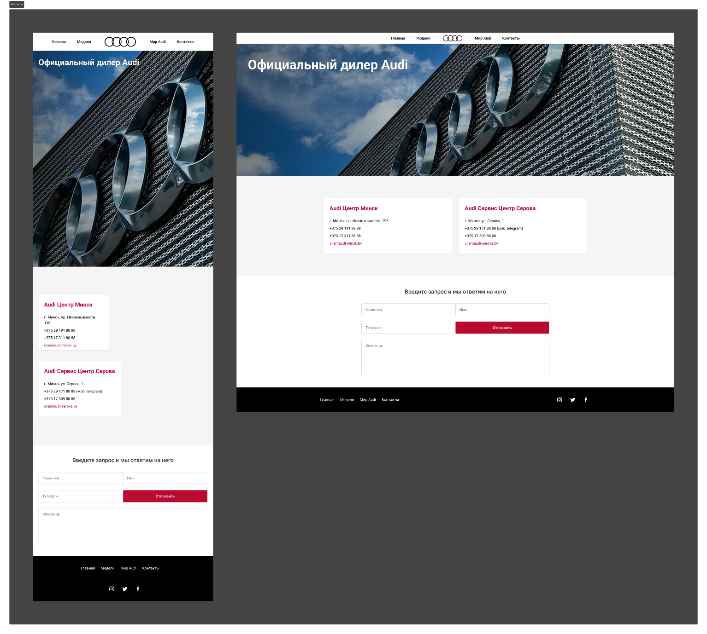Контакты:

Модели:

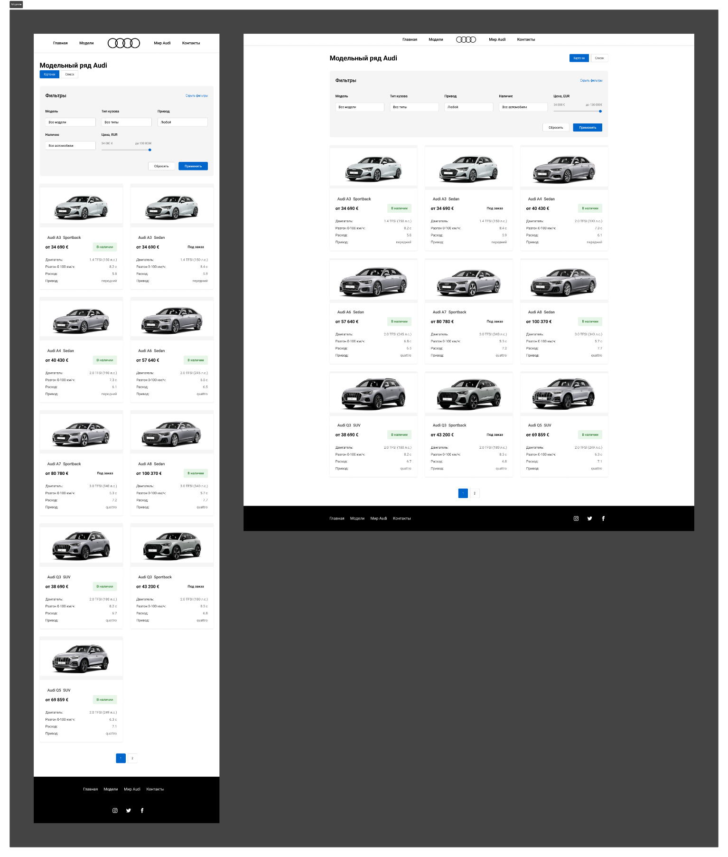

Мир ауди:

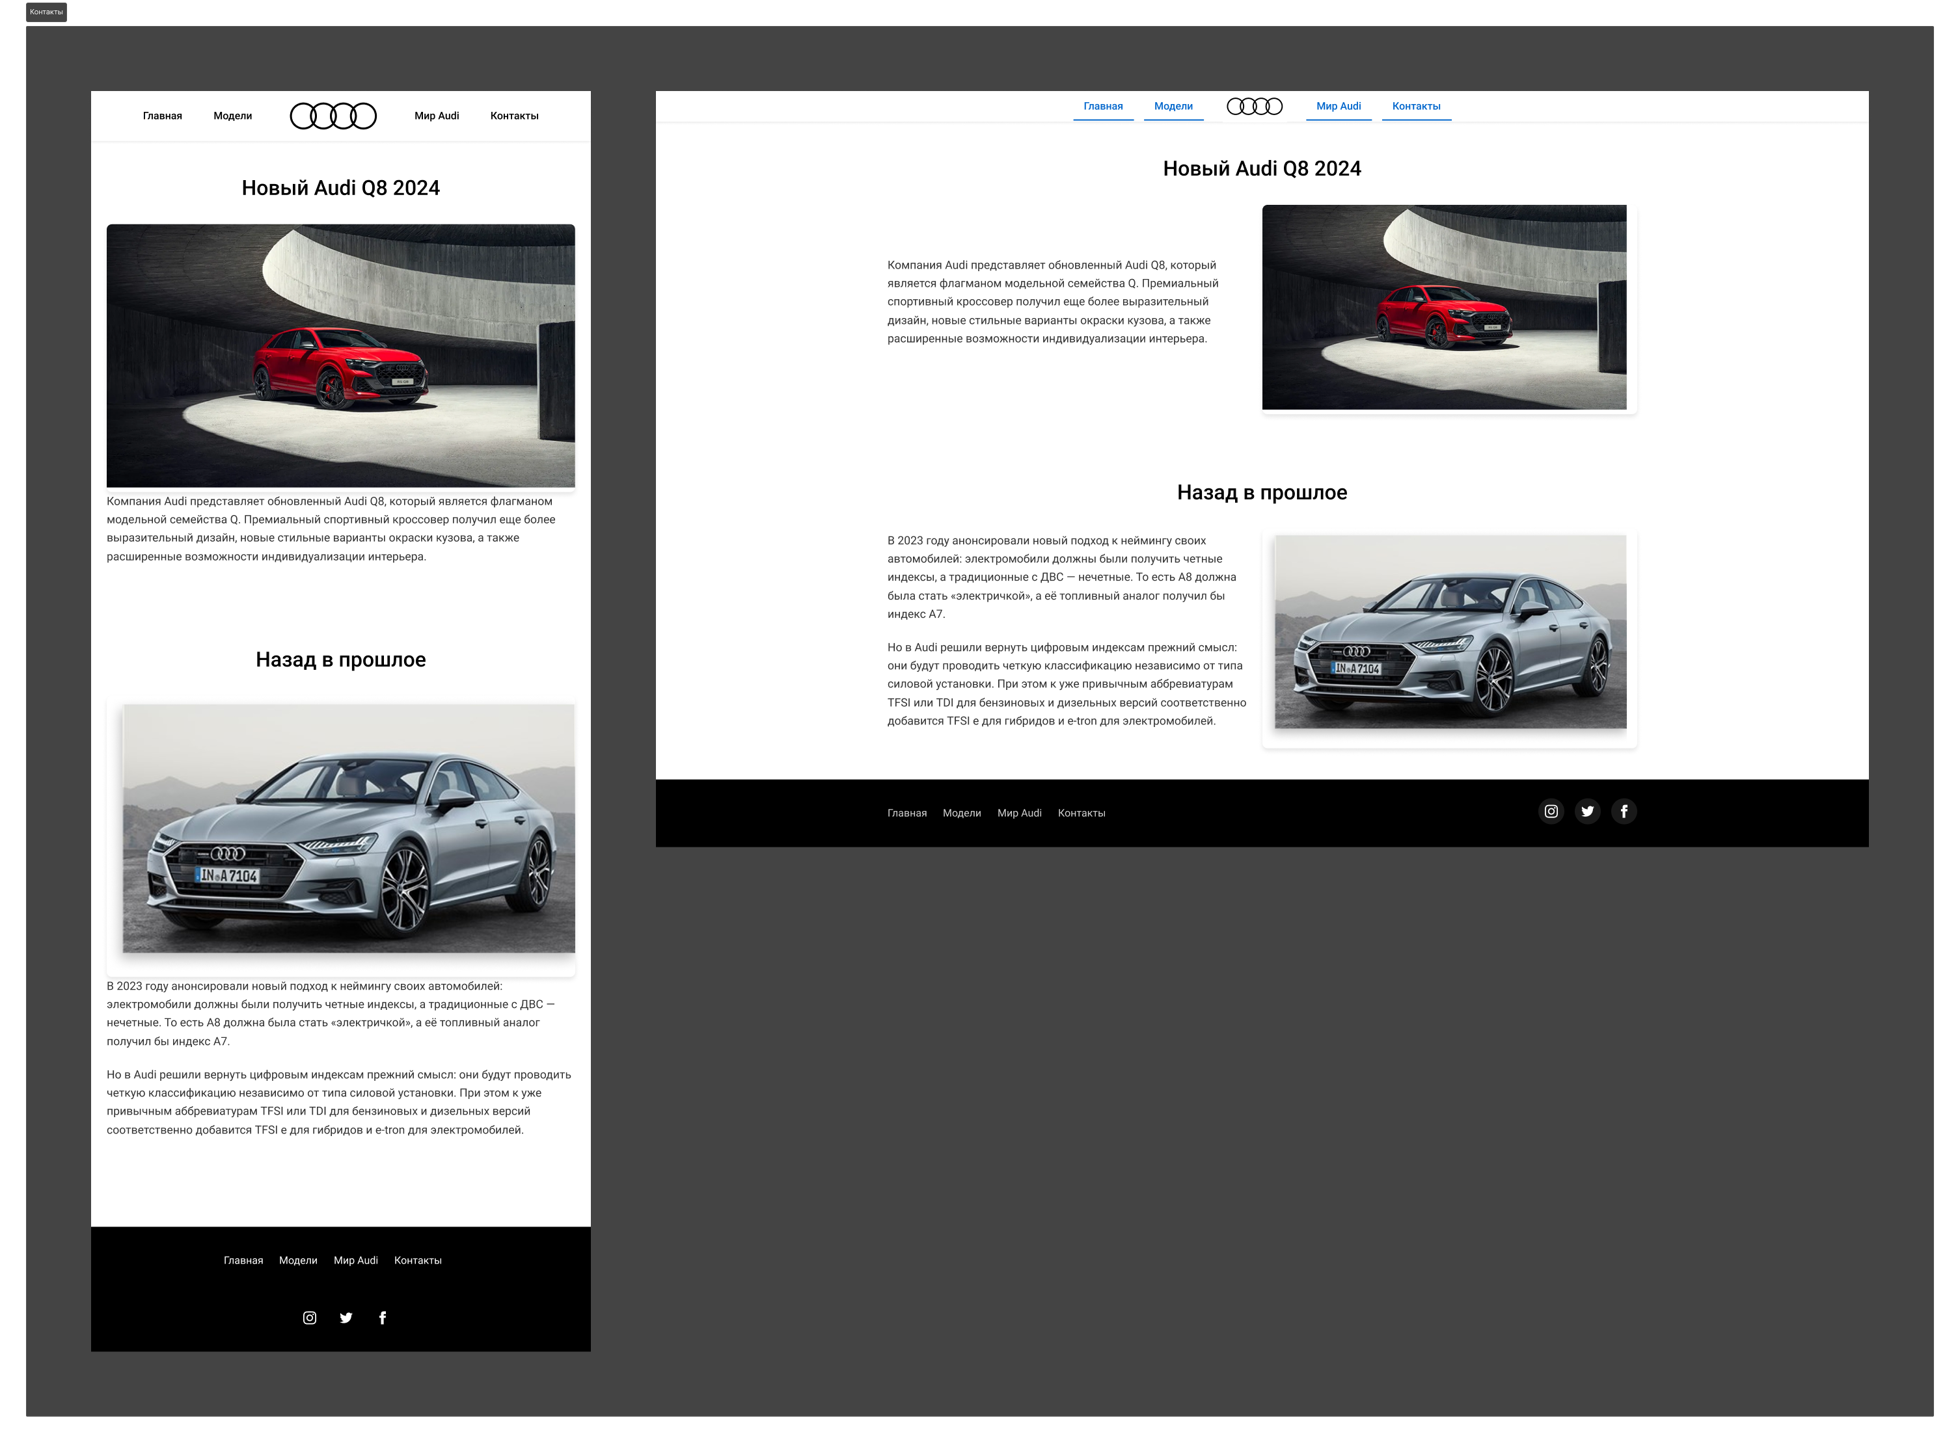

Приложение Б

Главная страница:

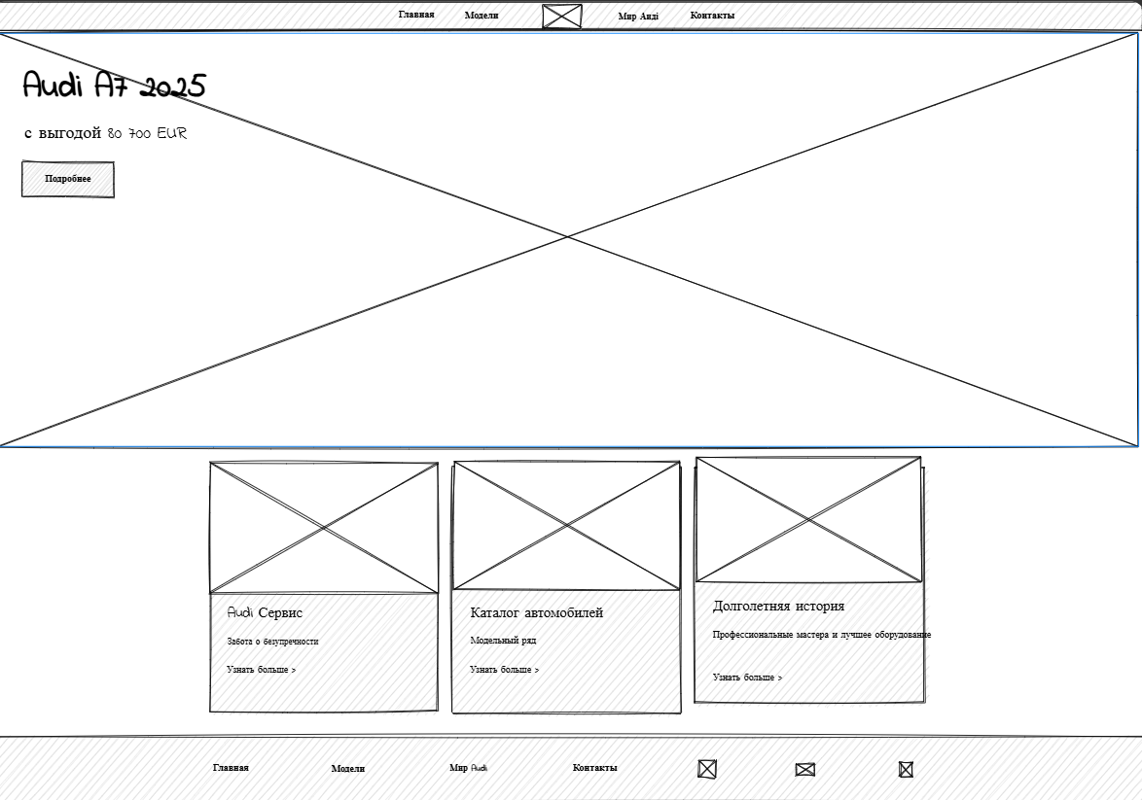

Модельный ряд:

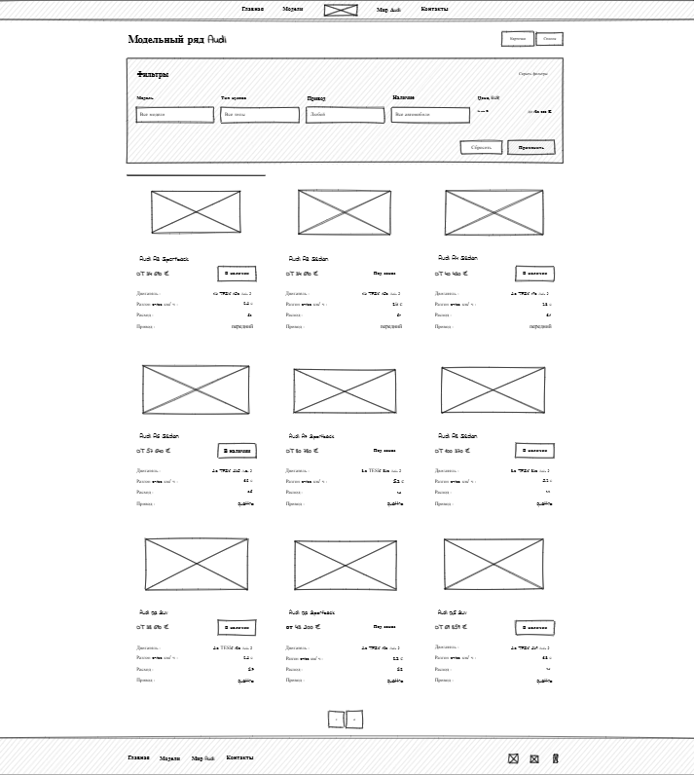

Контакты:

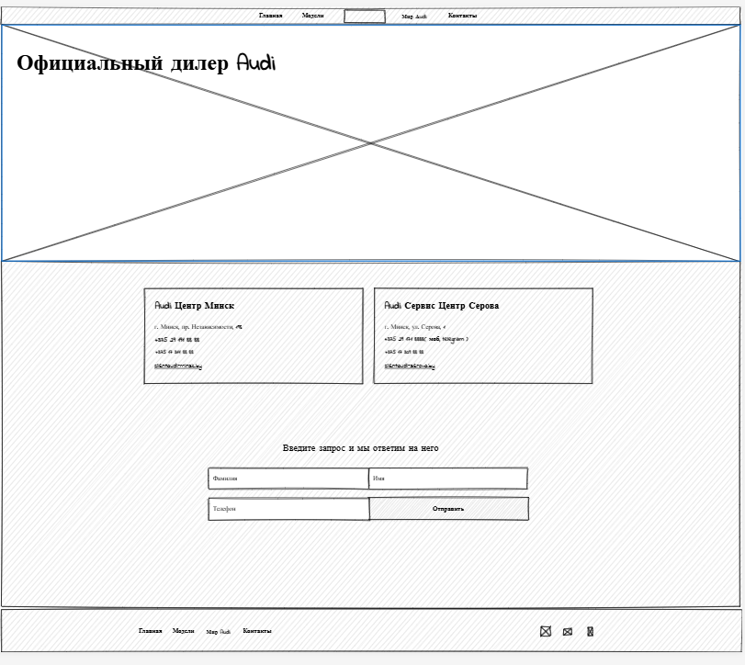

Мир Ауди:

